Informe Avance/Final
“Sistema Inteligente de Gestión del Entrenamiento Canino para el SAG”

Equipo 2

Docente
Mallén González González

Equipo alumnos
Javier Huaiquicheo Silva
Guiselle Montes Rojas
Susana Lapeyre Saldías

Duoc UC Sede San Bernardo
Escuela de Informática y Telecomunicaciones

San Bernardo, 13 de noviembre de 2025

Tabla de contenido
Resumen 2
Problema 2
Solución 2
Justificación del proyecto 3
Hipótesis de trabajo 3
Objetivos 3
Metodología 4
Valores de XP aplicados al proyecto 4
Evidencias del cumplimiento del proyecto 5
Roles y equipo del proyecto 5
Cronograma del Proyecto 6
Hito 1: Levantamiento de requerimientos y documentación 7
Historias de Usuario (HU) 7
Hito 2: Diseño y Modelo 12
Diseño de Wireframes 12
Diseño de Mockups 13
Hito 3: Primeras funcionalidades 17
Alcance e Impacto / vinculación con entorno 18
Iteración 1 y 2 19
Entidades Participantes 24
Aporte del proyecto en relación con los intereses profesionales 24
Reflexión grupal 24
Reflexiones individuales: 25
Competencias del perfil 26
Conclusiones 27
Referencias bibliográficas 28
Anexos y apéndices 28
a. Evidencias 28

Resumen
El presente proyecto se centró en responder a una necesidad importante del Servicio Agrícola y ganadero de Chile (SAG) de modernizar su actual gestión, ya que enfrentaban diversas dificultades causadas por los procesos manuales y registros físicos.
La solución desarrollada consistió en la creación de una plataforma web integral, segura y escalable, diseñada para centralizar los procesos administrativos y operativos clave. El trabajo se ejecutó con la metodología de Desarrollo Ágil Extreme Programming (XP), priorizando la entrega continua, la comunicación constante, la programación y la mejora continua del código para asegurar su calidad.
Como resultado se obtuvo un producto mínimo viable (MVP) funcional, que incluye módulos para la gestión de usuario, el registro de entrenamientos y generación de reportes.

Problema
El Servicio Agrícola y Ganadero (SAG) gestionaba el entrenamiento de sus canes mediante registros físicos y herramientas no especializadas. Este enfoque generaba perdida de información e ineficiencias en el seguimiento de los canes, dificultando la evaluación del progreso individual de cada can, lo que interfería en la toma de decisiones, aumentando el riesgo en la trazabilidad del historial de entrenamiento.

Solución
Se desarrolló una plataforma web responsiva y segura compuesta por un frontend en Next.js y un backend en Django + PostgreSQL, que centraliza todas las operaciones den entrenamiento canino. Esta solución permite a los entrenadores registrar sesiones, realizar un seguimiento detallado de errores, evaluar el desempeño individual del can y generar reportes para la toma de decisiones, garantizando la trazabilidad completa del historial. El desarrollo se llevó a cabo utilizando la metodología XP, la cual permitió entregas continuas e ir incorporando retroalimentación constante para asegurar un código de alta calidad.

Justificación del proyecto
En la actualidad, si bien existen diversas plataformas digitales para el seguimiento y gestión canina, estas no se ajustan o no cumplen en su totalidad a las necesidades específicas del entrenamiento operativo de los canes detectores, ni consideran las necesidades de los equipos de detección sanitaria del SAG. Es por esto, que el desarrollo de este sistema busca centralizar y digitalizar el proceso de entrenamiento, permitiendo registrar avances, evaluar el desempeño y facilitar la toma de decisiones en un solo lugar, mediante una interfaz intuitiva, accesible y segura.

Hipótesis de trabajo
No aplica.

Objetivos
Objetivo general de nuestro proyecto
Diseñar y desarrollar “Sistema Inteligente de Gestión del Entrenamiento Canino para el SAG’, permitiendo el registro y seguimiento de los caninos del SAG durante su entrenamiento.
Objetivos específicos:
- Realizar el levantamiento de requerimientos mediante Historias de Usuario (HU) para determinar las funcionalidades del sistema.
- Diseñar la ficha de registro de caninos para seguimiento en entrenamiento que permita a los entrenadores verificar el progreso de los caninos a lo largo de su trayectoria.
- Diseñar la ficha de registro de caninos para que los entrenadores puedan ingresar, actualizar y consultar la información de los canes.
- Diseñar apartado de seguimiento de caninos que facilite la visualización de su progreso.
- Diseñar y desarrollar con (UX/UI) el sistema para garantizar la usabilidad, accesibilidad y diseño responsive para adaptarse a cualquier dispositivo.
- Desarrollar un MVP del proyecto que obtenga la aprobación de los usuarios claves.

Metodología
Para el desarrollo de nuestro proyecto APT, elegimos la metodología ágil Extreme Programming (XP), la cual se enfoca en producir software de calidad y buscar la satisfacción del cliente. Según Raeburn (2025), la programación extrema es una metodología ágil de gestión de proyectos que se centra en la velocidad y simplicidad, con ciclos de desarrollo cortos y con menos documentación.
En la primera fase, realizamos una investigación inicial del proyecto, estudiando a nuestro cliente a través de información secundaria. Definimos el alcance, objetivo general y específicos, entre otros aspectos importantes del proyecto. Además, se realizó una entrevista con el cliente con el fin de definir los requerimientos del proyecto, y se configuraron las herramientas necesarias para el desarrollo.
En la siguiente fase creamos Wireframes y Mockups del sitio web, además de definir las historias de usuario (HU) para empezar a desarrollar las primeras funcionalidades del sitio web. También se realizó un modelo ER de base de datos.
Realizamos iteraciones de entre 1 a 3 semanas.
La razón de la elección de esta metodología para poder cumplir con nuestros objetivos fue principalmente debido al factor del tiempo, el plazo fue de aproximadamente 3 meses, por lo que necesitábamos una forma de trabajo que priorizara la entrega de trabajo en poco tiempo y que nos permitiera poder adaptarnos a los cambios gracias a su flexibilidad.

Valores de XP aplicados al proyecto
Durante el desarrollo del proyecto SAG el equipo adoptó los siguientes valores de XP, los cuales nos guiaron en cuanto a la colaboración y la entrega de valor:
- Comunicación: El equipo mantuvo comunicación con los representantes del SAG, compartiendo avances, resolviendo dudas y asegurando que los requerimientos fueran entendidos correctamente. Esto permitió que cada iteración se adaptara a las necesidades reales del cliente.
- Simplicidad: Se priorizó el desarrollo de soluciones simples y funcionales, enfocándose en entregar un MVP que cumpla con las necesidades básicas del entrenamiento de los canes antes de agregar funcionalidades adicionales.
- Retroalimentación: Cada iteración fue revisada por el equipo, permitiendo ajustes rápidos en las historias de usuario, wireframes, mockups y funcionalidades desarrolladas, asegurando que el producto se ajustara a los requerimientos del SAG.
- Respeto: Todos los miembros del equipo se valoraron y respetaron mutuamente, reconociendo habilidades, tiempo y opiniones de cada integrante, lo que facilitó un trabajo colaborativo y la distribución eficiente de tareas.

Evidencias del cumplimiento del proyecto

Roles y equipo del proyecto
Los roles del equipo fueron designados de la siguiente manera, dado que contamos con un equipo pequeño de tres personas algunos roles son compartidos, ya que permite que el equipo pueda participar tanto en el desarrollo como documentación y validación del sistema.

Rol | Nombre | Descripción
Líder del equipo, programador, documentación | Javier Huaiquicheo Silva | Responsable de la coordinación general del proyecto, desarrollo de backend con Django y PostgreSQL y Frontend con Next.js, apoyo en la documentación técnica y encargado del control de repositorio de GitHub.
Programadora, documentación y coach | Guiselle Montes Rojas | Encargada de documentación general y XP, desarrollo frontend con Next.js y guía (coach) de la correcta aplicación de principios y prácticas de XP.
Programadora, documentación y tracker | Susana Lapeyre Saldías | Encargada de documentación general y XP, desarrollo frontend con Next.js y tracker del proyecto encargada del cronograma y seguimiento de tareas y entregas.
Representante del cliente | José Luis Villablanca | Encargado de revisar el avance del proyecto, da retroalimentación, y se asegura de que el desarrollo vaya según lo planificado.
Representante del cliente | Mallén Gonzales | Responsable de revisar y guiar el avance del proyecto desde la perspectiva del cliente, revisa entregables y participa de las reuniones siendo la imagen del cliente.
Tabla 1: Roles y equipo del proyecto. (Elaboración propia)

Cronograma del Proyecto
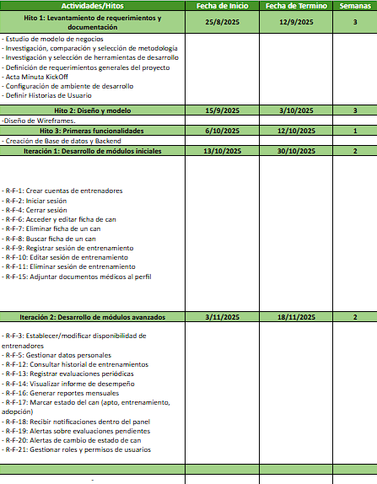
Imagen 1: Cronograma del proyecto (Elaboración propia)

Hito 1: Levantamiento de requerimientos y documentación
En el primer hito se estudió el modelo de negocios, se realizó la investigación, comparación y selección de la metodología y las herramientas de desarrollo para el proyecto, se definieron los requerimientos generales del proyecto a través de reuniones con el cliente usando historias de usuario (HU), se realizó un Acta de Minuta Kick Off y finalmente, se configuró el ambiente de desarrollo.

Historias de Usuario (HU)
Las historias de usuario se obtuvieron a través de una entrevista y posterior entrega de documentación por parte del representante del cliente, José Luis Villablanca.
Historia de Usuario: R-F-1
Como | Administrador
Quiero | Crear cuentas de entrenadores en el sistema
Para | Que los entrenadores puedan acceder y registrar información en el sistema
Tabla 2: HU. (Elaboración propia)

Historia de Usuario: R-F-2
Como | Entrenador
Quiero | Iniciar sesión con mis credenciales
Para | Acceder a mis funciones de entrenamiento y observación
Tabla 3: HU. (Elaboración propia)

Historia de Usuario: R-F-3
Como | Administrador
Quiero | Establecer y modificar los distintos estados de disponibilidad de un Entrenador
Para | Para gestionar la carga de trabajo, liberar recursos/licencias si es necesario, y mantener una visibilidad precisa de la disponibilidad del equipo.
Tabla 4: HU. (Elaboración propia)

Historia de Usuario: R-F-4
Como | Entrenador
Quiero | Cerrar sesión del sistema
Para | Mantener la seguridad de mi cuenta
Tabla 5: HU. (Elaboración propia)

Historia de Usuario: R-F-5
Como | Entrenador
Quiero | Gestionar (editar) mis datos personales
Para | Mantener la información de mi cuenta actualizada
Tabla 6: HU. (Elaboración propia)

Historia de Usuario: R-F-6
Como | Entrenador
Quiero | Acceder y editar la ficha de un can (comentarios y puntaje).
Para | Mantener actualizada la información de seguimiento y observaciones del can
Tabla 7: HU. (Elaboración propia)

Historia de Usuario: R-F-7
Como | Administrador
Quiero | Eliminar la ficha de un can
Para | Retirar del sistema a los canes que ya no forman parte del programa
Tabla 8: HU. (Elaboración propia)

Historia de Usuario: R-F-8
Como | Entrenador
Quiero | Buscar la ficha de un can por nombre
Para | Encontrar rápidamente a la mascota en el sistema
Tabla 9: HU. (Elaboración propia)

Historia de Usuario: R-F-9
Como | Entrenador
Quiero | Registrar una sesión de entrenamiento incluyendo Puntuación de Éxito y Repeticiones
Para | Llevar un control objetivo de su progreso y desempeño.
Tabla 10: HU. (Elaboración propia)

Historia de Usuario: R-F-10
Como | Entrenador
Quiero | Editar una sesión de entrenamiento registrada
Para | Corregir y/o actualizar la información
Tabla 11: HU. (Elaboración propia)

Historia de Usuario: R-F-11
Como | Entrenador
Quiero | Eliminar una sesión de entrenamiento
Para | Retirar registros incorrectos o duplicados
Tabla 12: HU. (Elaboración propia)

Historia de Usuario: R-F-12
Como | Usuario
Quiero | Consultar el historial completo de entrenamientos de cada can
Para | Evaluar su rendimiento
Tabla 13: HU. (Elaboración propia)

Historia de Usuario: R-F-13
Como | Entrenador
Quiero | Registrar evaluaciones periódicas de desempeño de un can
Para | Para medir avances en sus habilidades
Tabla 14: HU. (Elaboración propia)

Historia de Usuario: R-F-14
Como | Usuario
Quiero | Visualizar un informe de desempeño de un can
Para | Analizar si cumple con los estándares del SAG
Tabla 15: HU. (Elaboración propia)

Historia de Usuario: R-F-15
Como | Entrenador
Quiero | Adjuntar documentos médicos al perfil del can
Para | Respaldar su estado de salud
Tabla 16: HU. (Elaboración propia)

Historia de Usuario: R-F-16
Como | Administrador
Quiero | Generar reportes mensuales de todos los canes
Para | Tener control global del programa
Tabla 17: HU. (Elaboración propia)

Historia de Usuario: R-F-17
Como | Entrenador
Quiero | Marcar un can como “apto para servicio”, “en entrenamiento" o "apto para adopción"
Para | Reflejar su estado actual y facilitar la toma de decisiones sobre su continuidad
Tabla 18: HU. (Elaboración propia)

Historia de Usuario: R-F-18
Como | Usuario
Quiero | Recibir notificaciones dentro del panel de la aplicación
Para | Mantenerme informado sobre los eventos
Tabla 19: HU. (Elaboración propia)

Historia de Usuario: R-F-19
Como | Administrador
Quiero | Recibir alertas cuando un can tenga evaluaciones pendientes
Para | Asegurar cumplimiento del plan
Tabla 20: HU. (Elaboración propia)

Historia de Usuario: R-F-20
Como | Entrenador
Quiero | Recibir alertas cuando un can cambie de estado
Para | Ajustar el entrenamiento según corresponda
Tabla 21: HU. (Elaboración propia)

Historia de Usuario: R-F-21
Como | Administrador
Quiero | Gestionar roles y permisos de usuarios
Para | Asegurar que cada perfil acceda solo a lo que corresponde
Tabla 22: HU. (Elaboración propia)

Hito 2: Diseño y Modelo
En este hito se realizó el diseño de Wireframes y Mockups además de la creación de un Modelo Entidad-Relación (ER) para poder dar inicio con las primeras iteraciones y el desarrollo del sistema.

Diseño de Wireframes
Primeros diseños con Wireframes, encargado de la estructura básica del sistema, de baja a media fidelidad.
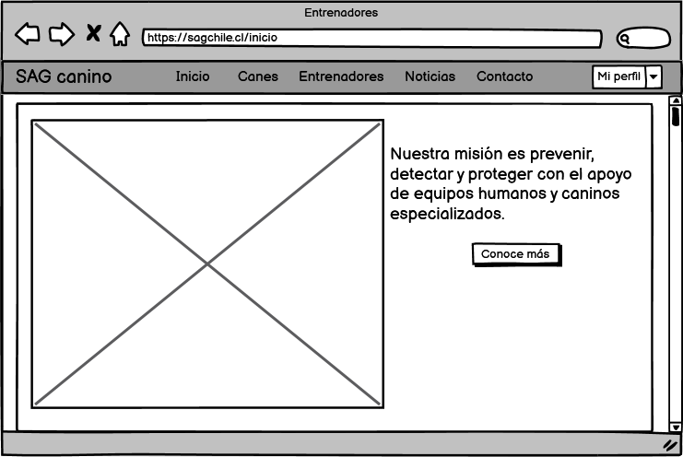
Imagen 2: Vista inicio. (Elaboración propia)
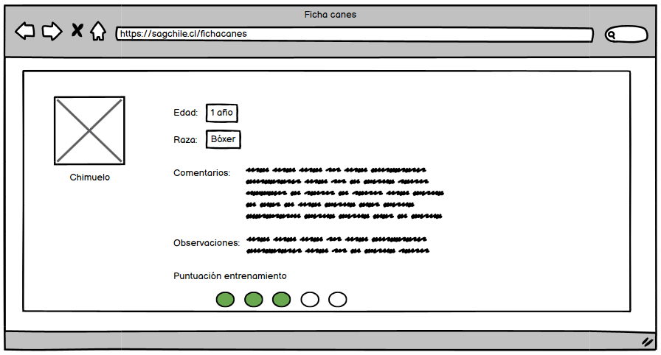
Imagen 3: Ficha Can individual. (Elaboración propia)
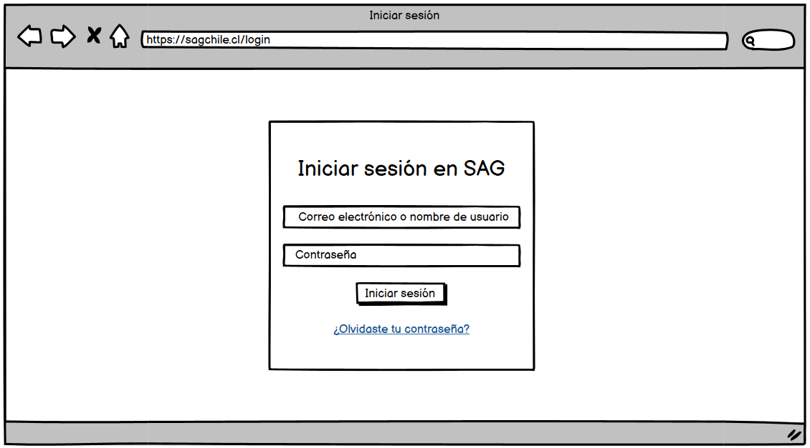
Imagen 4: Login. (Elaboración propia)

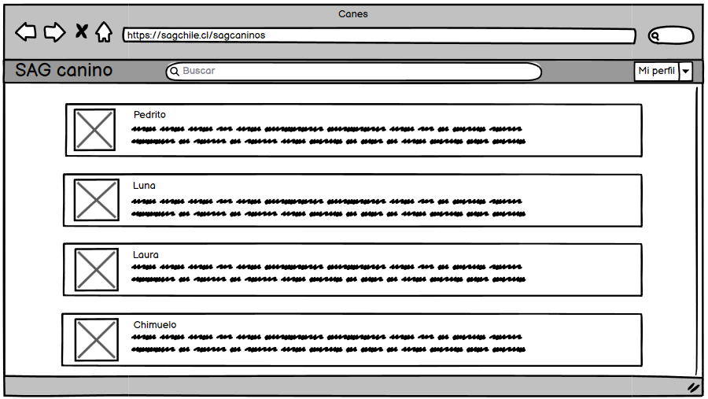
Imagen 5: Vista lista ficha de canes. (Elaboración propia)

Diseño de Mockups
Se volvieron a realizar diseños, pero esta vez con Mockups buscando un diseño de fidelidad media-alta, se escogieron los colores que llevará el sistema enfocándonos en los colores institucionales del SAG.
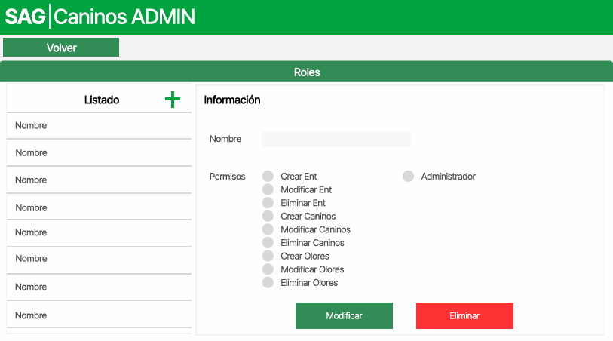
Imagen 6: Vista administrador. (Elaboración propia)
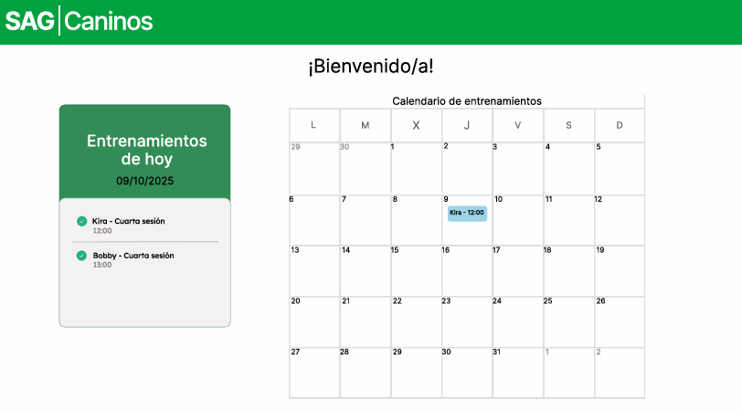
Imagen 7: Vista inicio. (Elaboración propia)
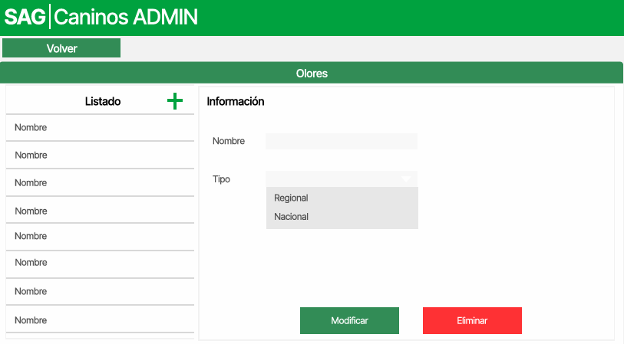
Imagen 8: Vista administrador. (Elaboración propia).
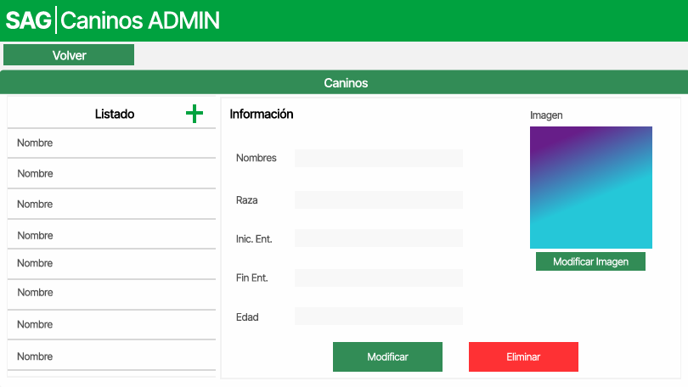
Imagen 9: Vista administrador. (Elaboración propia)
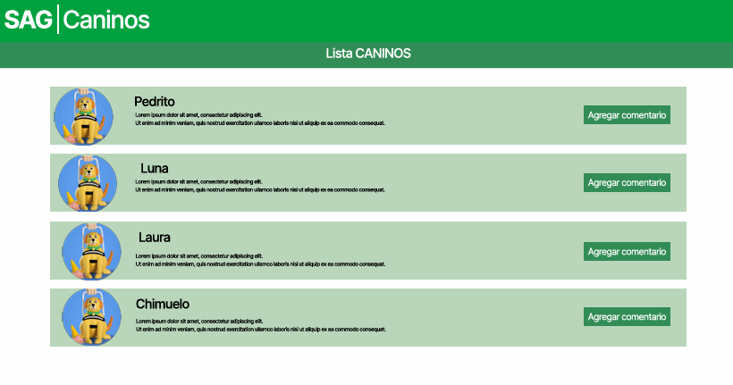
Imagen 10: Vista lista canes. (Elaboración propia)
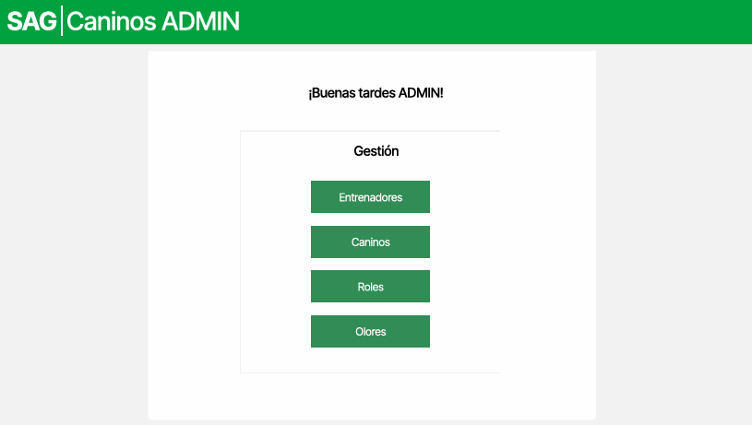
Imagen 11: Vista gestión de usuarios. (Elaboración propia)
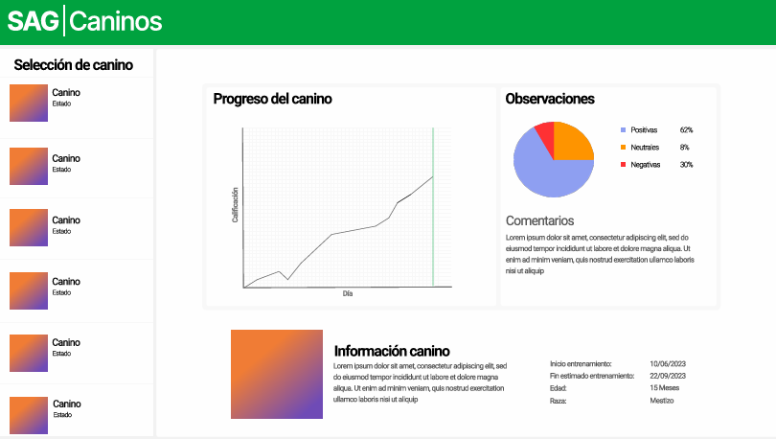
Imagen 12: Vista ficha canes y Dashboard. (Elaboración propia).

Hito 3: Primeras funcionalidades
En esta etapa se empezó a construir las primeras funcionalidades del sitio web, con la creación de la base de datos y el backend con Django y PostgreSQL y el desarrollo del Frontend con Next.js, en esta primera iteración se realizó la página de inicio de nuestro sitio.
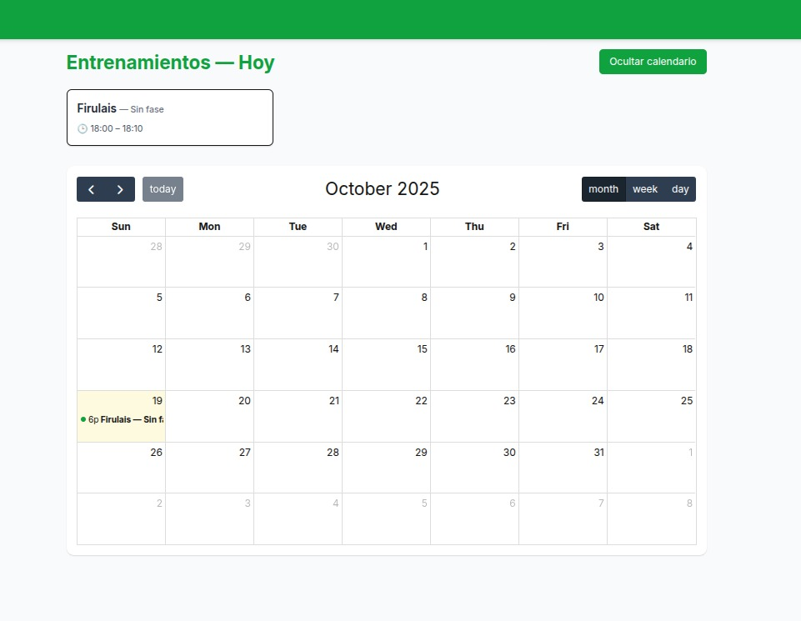
Imagen 13: Desarrollo página de inicio primera iteración. (Elaboración propia)

Alcance e Impacto / vinculación con entorno
La plataforma web para el servicio agrícola y ganadero tiene un enfoque que genera un alto impacto especifico y estratégico en la función fiscalizadora, beneficiando a los siguientes grupos:
- Entrenadores de la unidad canina: El impacto del proyecto se refleja en la eficiencia y la calidad del proceso de entrenamiento. La plataforma permite el registro estructurado de comentarios y observaciones post entrenamiento, crucial para la trazabilidad y evaluación del desempeño, también cuenta con un control de la asignación de canes a cada entrenador, facilitando la supervisión y la planificación de las carreras de los animales de detección.
- El SAG como Institución fortalece su capacidad de fiscalización y sanidad animal/vegetal al asegurar que su fuerza de detección canina opera con los más altos estándares de eficiencia y registro.
- Productores y Ciudadanos: El beneficio es indirecto, pero fundamental ya que una fiscalización más rápida, precisa y eficiente, facilitada por canes altamente entrenados, protege la sanidad agropecuaria nacional, permitiendo que las exportaciones chilenas mantienen su prestigio internacional.

Iteración 1 y 2
Imagen 14: Inicio de sesión. (Elaboración propia).

Imagen 15: Pagina principal. (Elaboración propia).

Imagen 16: Lista de caninos. (Elaboración propia).

Imagen 17: Ficha de canino. (Elaboración propia).

Imagen 18: Dashboard. (Elaboración propia).

Imagen 19: Gestión de sesiones de entrenamiento. (Elaboración propia).

Imagen 20: Panel de administrador. (Elaboración propia).

Entidades Participantes
Las entidades participantes dentro de este proyecto son las siguientes:
Servicio Agrícola y Ganadero (SAG): Es una organización gubernamental de Chile que se encarga de el desarrollo de la agricultura y ganadería del país, esta entidad es el cliente a quien se le desarrolla el proyecto actual.

Duoc UC: Es el instituto profesional que hace de rol de intermediario entre los estudiantes encargados del desarrollo del proyecto y el cliente, ellos se encargan de proveer a los estudiantes todo lo necesario para el desarrollo exitoso de este, incluyendo apoyo de profesores, encargados de áreas y apoyo bibliográfico.

Aporte del proyecto en relación con los intereses profesionales
Este proyecto representa una oportunidad significativa y formativa para poner en práctica los conocimientos técnicos adquiridos durante nuestra formación académica, con un caso real de alto impacto. El desarrollo de esta plataforma web fue clave para la consolidación de nuestras habilidades y el cumplimiento de nuestros objetivos profesionales.
Para el equipo fue clave:
- Aplicar metodologías agiles en un entorno con requisitos definidos y rigurosos.
- Desarrollar habilidades en full-stack con tecnologías modernas
- Fortaleces competencias blandas como la comunicación, trabajo en equipo, gestión del tiempo y adaptabilidad
- Comprender la importancia de la usabilidad y la seguridad en sistemas orientados a usuarios no técnicos.

Reflexión grupal
Durante el desarrollo del proyecto el equipo enfrentó desafíos como la distribución equitativa del trabajo en un entorno remoto, la gestión de expectativas del cliente y la curva de aprendizaje en nuevas tecnologías. Sin embargo, la aplicación rigurosa de los principios XP, en especial la comunicación constante y el respeto mutuo permitió superar estos obstáculos y entregar un producto alineado con las necesidades del SAG.

Reflexiones individuales:
- Javier Huaiquicheo Silva: A lo largo del proyecto, aprendí a desarrollar efectivamente un backend, frontend y base de datos, aparte de la configuración de un ambiente de desarrollo manejado por Docker y Github, logré expresar efectivamente mis intenciones de desarrollo con mi equipo y eficientemente desarrollar mis metas impuestas personalmente dentro del proyecto, a pesar de haber contado con complicaciones dentro del proyecto que interfirieron en el desarrollo de este, logré seguir adelante con el desarrollo de este, dando más esfuerzo necesario para el exito de este.
- Susana Lapeyre Saldias: En este proyecto aprendí a enfrentarme a diversos obstáculos y desafíos, como la gestión del tiempo, la comunicación en grupo, aprender herramientas que no manejaba como Docker y NextJs y aprender una nueva metodología y aplicarla en un proyecto, con Extreme Programming. Desarrolle la planificación y documentación del proyecto y de la metodología XP, además de desarrollo de front-end. Como mencioné anteriormente, hubo algunos obstáculos que tuve que superar para poder seguir adelante en el proyecto, aún queda un largo camino por recorrer, pero esta experiencia me ha ayudado a ver y conocer mejor mis debilidades y fortalezas y el poder tener esta oportunidad me ayudará a crecer y mejorar como profesional y como persona.
- Guiselle Montes Rojas: Durante este proyecto aprendí a comunicarme de manera más efectiva con mi equipo, expresando mis ideas con claridad y escuchando activamente las opiniones de los demás. También desarrollé una actitud más proactiva, participando activamente en las tareas y buscando soluciones cuando surgían dificultades. Además, fortalecí mi sentido de la responsabilidad, cumpliendo con los compromisos y plazos establecidos. Estas experiencias me ayudaron a crecer tanto personal como profesionalmente, mejorando mi forma de trabajar en equipo y mi compromiso con los objetivos del grupo.

Competencias del perfil
- Desarrollo de soluciones tecnológicas con enfoque ágil y centrado en el usuario.
- Capacidad de trabajo colaborativo en equipos multidisciplinarios
- Gestión eficaz de proyectos de software bajo metodologías agiles
- Comunicación efectiva con partes interesadas no técnicas.
- Aplicación de buenas prácticas de calidad, seguridad y mantenibilidad.

Conclusiones
El desarrollo del Sistema Inteligente de Gestión del Entrenamiento Canino para el SAG nos permite responder a una necesidad de optimizar y agilizar la gestión y seguimiento del entrenamiento de sus canes mediante un producto mínimo viable (MVP) que cumple con centralizar y organizar la información y hacer un seguimiento individual de cada can, con la finalidad de tomar mejores decisiones en torno al entrenamiento.

Este proyecto representa un paso más a la modernización tecnológica del SAG, permitiendo digitalizar sus procesos para la toma de decisiones más efectivas y mejorando la calidad de entrenamiento de los canes y la productividad de los entrenadores.

Referencias bibliográficas

Raeburn, A. (2025, febrero 13). ¿Qué es la programación extrema (XP)? (2025) Asana. Asana. https://asana.com/es/resources/extreme-programming-xp

Anexos y apéndices

Evidencias
Actualmente hemos desarrollado diseños y diagramas que nos ayudarán al desarrollo del proyecto, comenzamos con los Wireframes que transformamos a Mockups para permitirnos tener una mejor visión del front-end del proyecto, aparte del desarrollo de la Base de Datos que será utilizada por nosotros para el proyecto, como también los modelos de esta dentro del sistema, cumpliendo con las necesidades del cliente.
Las evidencias desarrolladas hasta el momento dentro de nuestro proyecto son las siguientes:
- Acta Minuta Kick Off: Acta Minuta Kick Off
- Acta de Constitución: Acta de Constitución
- Wireframes: Wireframes
- Mockups: Mockups
- Diagrama de BDD: Diagrama BDD SAG V2.png
- Evidencias del sistema y desarrollo: Evidencias de desarrollo
- Historias de usuario: Historias de Usuario
- Cronograma proyecto: Cronograma
- Tarjetas CRC: Tarjetas CRC
- Repositorios de GitHub: Repositorio Proyecto / Repositorio documentación

